BÁO CÁO PHÂN TÍCH
Yêu cầu 1:
1.
Đặt break point ở dòng 30 có:
*Biến base_rate trước khi chạy điều kiện if distance
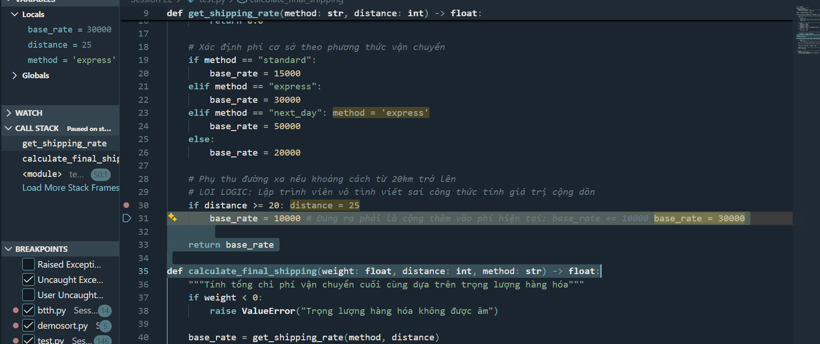
*Biến base_rate sau khi chạy điều kiện if distance
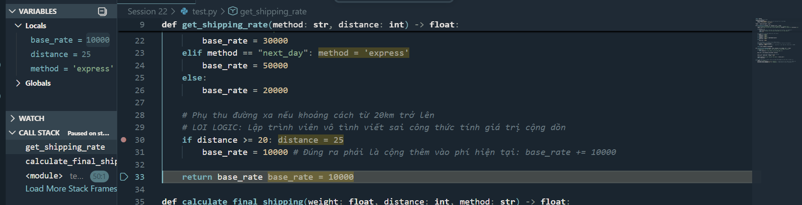
2.
–Vì logging.basicConfig() đặt level ở Warning nên nó không hiển thị ra màn hình console .
-Cần sửa tham số level = logging.INFO để có thể nhìn thấy cả những dòng logger .info
3.
-Lỗi logic tính sai phí phụ thu đường xa ở dòng số 31
-Quan sát biến base_rate ở đây bị gán giá trị thay vì cộng dồn thêm phụ phí

